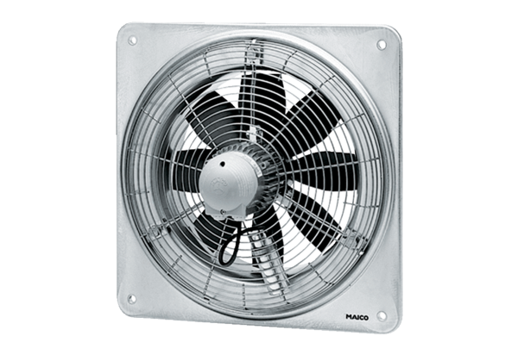Axial-Wandventilator EZQ 50/6 BVerpackungseinheit: 1 StückSortiment: C
Artikelnummer: 0083.0113Hersteller: MAICO

